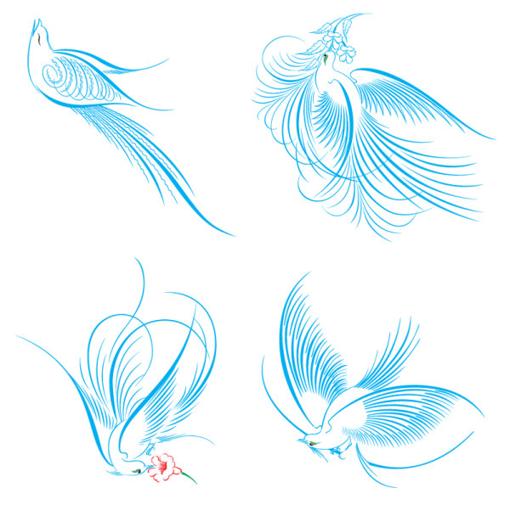

Les mots de la dictée

C’est la dictée ! Le cours commence
Sous une chape de silence.
À la règle, un cadre est tracé :
Au milieu des blancs, écrivez.

Les mots, ces oiseaux, s’échappent
Des lèvres du professeur,
Aux portes de l’oreille ils frappent
Et se blottissent dans mon cœur.

J’écoute… Quelle est cette histoire ?
Ce texte, que raconte-t-il ?
Il se glisse dans ma mémoire
Comme un insecte sur un fil.

Dans mon cerveau les mots pénètrent
Et y cherchent leur chemin.
Ils vont mourir, puis renaître
Par la route de ma main.

Mais ils doivent garder leur forme
Et conserver leurs accords ;
À leur son mon ouïe se conforme,
Et je les écoute encor.

Une fois dans mon oreille,
Je les laisse voltiger ;
Mon œil interne les surveille
Pour mieux les photographier.

Au bout de mes lèvres j’épelle
Toutes leurs lettres doucement,
Et lorsque je les appelle,
Ils se raniment gentiment.

À mon doigt le stylo s’étire ;
Il est certain, il écrit.
Les mots sont là, ils respirent,
Sur leurs lignes bien assis.

Le professeur relit encore ;
Je vérifie, stylo en main.
Les pluriels, je les explore,
Les virgules et les points.

Puis, cette dictée, en silence,
Pour mon compte je la relis ;
J’examine et je repense,
Je compare et j’établis.

C’est le moment de la rendre,
Elle va me quitter bientôt ;
Cette feuille que je vais tendre
Ne reviendra pas de sitôt.

Je crains aussi bien que j’espère
Son retour et sa correction ;
La note, douce ou sévère,
Conclura l’opération.

Silvestre Baudrillart (1965- )

Les mots de la dictée

C’est la dictée ! Le cours commence
Sous une chape de silence.
À la règle, un cadre est tracé :
Au milieu des blancs, écrivez.

Les mots, ces oiseaux, s’échappent
Des lèvres du professeur,
Aux portes de l’oreille ils frappent
Et se blottissent dans mon cœur.

J’écoute… Quelle est cette histoire ?
Ce texte, que raconte-t-il ?
Il se glisse dans ma mémoire
Comme un insecte sur un fil.

Dans mon cerveau les mots pénètrent
Et y cherchent leur chemin.
Ils vont mourir, puis renaître
Par la route de ma main.

Mais ils doivent garder leur forme
Et conserver leurs accords ;
À leur son mon ouïe se conforme,
Et je les écoute encor.

Une fois dans mon oreille,
Je les laisse voltiger ;
Mon œil interne les surveille
Pour mieux les photographier.

Au bout de mes lèvres j’épelle
Toutes leurs lettres doucement,
Et lorsque je les appelle,
Ils se raniment gentiment.

À mon doigt le stylo s’étire ;
Il est certain, il écrit.
Les mots sont là, ils respirent,
Sur leurs lignes bien assis.

Le professeur relit encore ;
Je vérifie, stylo en main.
Les pluriels, je les explore,
Les virgules et les points.

Puis, cette dictée, en silence,
Pour mon compte je la relis ;
J’examine et je repense,
Je compare et j’établis.

C’est le moment de la rendre,
Elle va me quitter bientôt ;
Cette feuille que je vais tendre
Ne reviendra pas de sitôt.

Je crains aussi bien que j’espère
Son retour et sa correction ;
La note, douce ou sévère,
Conclura l’opération.

Silvestre Baudrillart (1965- )

Les mots de la dictée

C’est la dictée ! Le cours commence
Sous une chape de silence.
À la règle, un cadre est tracé :
Au milieu des blancs, écrivez.

Les mots, ces oiseaux, s’échappent
Des lèvres du professeur,
Aux portes de l’oreille ils frappent
Et se blottissent dans mon cœur.

J’écoute… Quelle est cette histoire ?
Ce texte, que raconte-t-il ?
Il se glisse dans ma mémoire
Comme un insecte sur un fil.

Dans mon cerveau les mots pénètrent
Et y cherchent leur chemin.
Ils vont mourir, puis renaître
Par la route de ma main.

Mais ils doivent garder leur forme
Et conserver leurs accords ;
À leur son mon ouïe se conforme,
Et je les écoute encor.

Une fois dans mon oreille,
Je les laisse voltiger ;
Mon œil interne les surveille
Pour mieux les photographier.

Au bout de mes lèvres j’épelle
Toutes leurs lettres doucement,
Et lorsque je les appelle,
Ils se raniment gentiment.

À mon doigt le stylo s’étire ;
Il est certain, il écrit.
Les mots sont là, ils respirent,
Sur leurs lignes bien assis.

Le professeur relit encore ;
Je vérifie, stylo en main.
Les pluriels, je les explore,
Les virgules et les points.

Puis, cette dictée, en silence,
Pour mon compte je la relis ;
J’examine et je repense,
Je compare et j’établis.

C’est le moment de la rendre,
Elle va me quitter bientôt ;
Cette feuille que je vais tendre
Ne reviendra pas de sitôt.

Je crains aussi bien que j’espère
Son retour et sa correction ;
La note, douce ou sévère,
Conclura l’opération.

Silvestre Baudrillart (1965- )

